1. 最左匹配

运用在联合索引之上的，最左优先，以最左边的为起点任何连续的索引都能匹配上。同时遇到范围查询(>、<、between、like)就会停止匹配。

1. 对于联合索引，MySQL 会一直向右匹配直到遇到范围查询（> ， < ，between，like）就停止匹配。
2. = 和 in 可以乱序，比如 a = 3 and b = 4 and c = 5 建立 （a，b，c）索引可以任意顺序。
3. 如果建立的索引顺序是 （a，b）那么直接采用 where b = 5 这种查询条件是无法利用到索引的，这一条最能体现最左匹配的特性。

****第一个字段是绝对有序的，从第二个字段开始是无序的，这就解释了为什么直接使用第二字段进行条件判断用不到索引了（从第二个字段开始，无序，无法走 B+ Tree 索引）****！这也是 MySQL 在联合索引中强调最左前缀匹配原则的原因。

如果不需要回表（相比于全量扫描，性能更好）的话，可能会选择index查询。

如下：abc2不会走索引；abc会走索引，因为索引覆盖

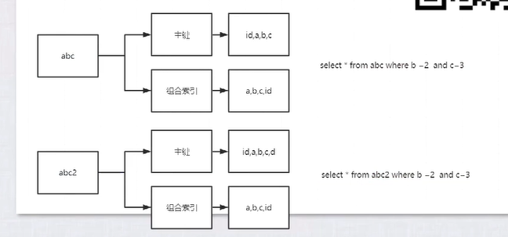

1. 例子

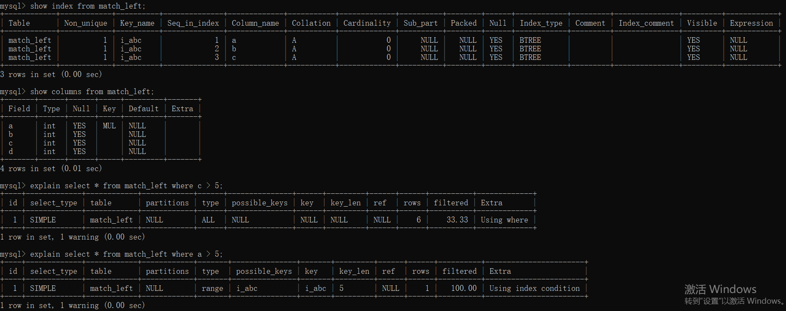

1. and顺序无所谓

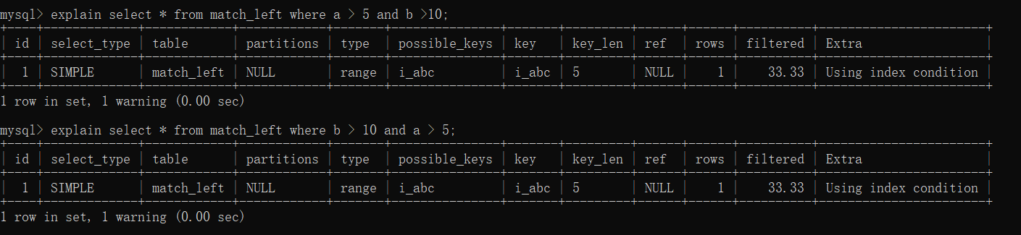

1. 第一个字段肯定有序，会走索引

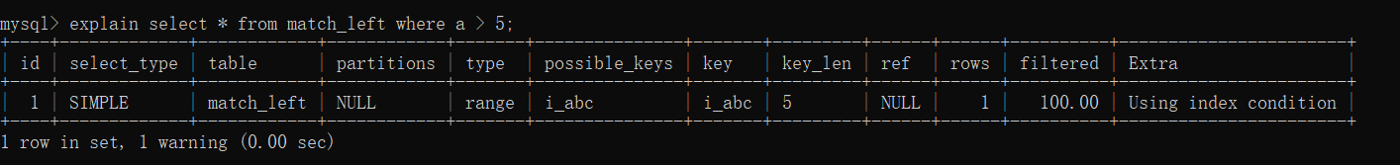

1. 其他字段无序，不会走索引

